http://blog.csdn.net/zhengxianghdu/article/details/78085605
实验环境
OS : Centos 7.1
Kernel: 4.6.0
CPU : Intel(R) Xeon(R) CPU E5-2620 v2 @ 2.10GHz （开启超线程）
MEM : 48G DDR3

修改如下系统参数以创建尽量多的线程
/proc/sys/kernel/pid_max #操作系统线程数限制
/proc/sys/kernel/threads-max #操作系统线程数
max_user_process（ulimit -u） #系统限制某用户下最多可以运行多少进程或线程
ulimit -s 512 #修改线程栈大小
/proc/sys/vm/max_map_count #单进程mmap的限制会影响当个进程可创建的线程数

测试场景

单一核心上可以同时运行的最大线程数目
运行 ./test 325000 1000 1 2 ， 即创建325000个线程，每个任务线程sleep 1s，同时主进程绑定在核心1上，任务线程均绑定在核心2上。

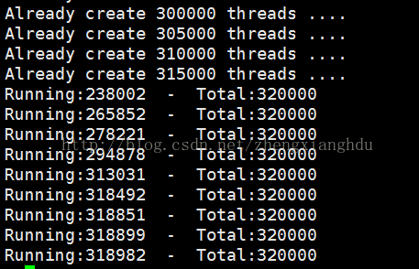

可以看出，主进程很快就创建完了325000个线程，但由于这些线程均绑定至核心2上，并且已经运行的线程只sleep 1s，导致需要运行的线程得不到时间片。
（用岛主的话说：“那就是被io上限约束了吧， 再创建的都饿死，而不是都给点饭吃吗”）

结论： 经过测试，本实验环境下，在sleep 1s情况下，创建24w左右的线程可为极限。

单一进程进行核心绑定，得出单核的qps极限值
运行./test 26000 100 1 2
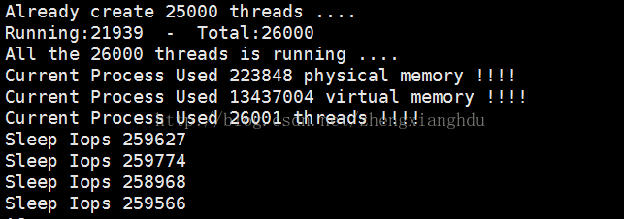

调整创建的线程数目，发现大于26000的线程后，创建线程将变的困难，和测试场景1属于同样的问题。

结论： 经过测试，本实验环境下，在sleep 100ms情况下，单核qps极限值为25w左右，此时任务核心cpu跑满100%

同样的，时间扩大1倍至1s，线程数目扩大至250000，结果如下：（线性扩大至260000时，程序响应慢）

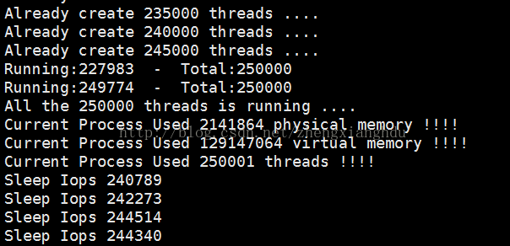
结论： 经过测试，本实验环境下，在sleep 1000ms情况下，单核qps极限值为24w左右，此时任务核心cpu跑满100%

我的环境下/proc/sys/kernel/threads-max最多30w左右（内存限制），导致无法测试10s的情况

同时运行多个进程，并进行核心绑定
同时执行./test 26000 100 1 2 和 ./test 26000 100 3 4
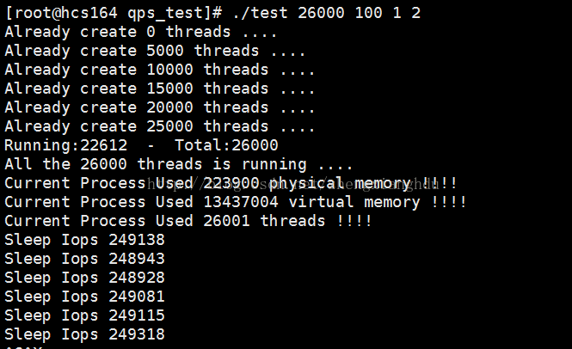

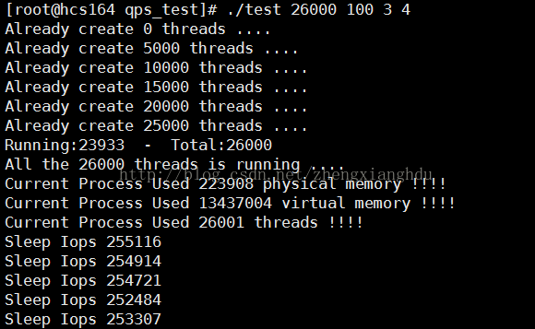
测试结果：多核心的cpu，在此种测试结果下，qps基本成线性增加，（同时在物理核和超线程核心，会有一定影响）

将运行线程和sleep时间同时扩大10倍，即同时运行./test 240000 1000 1 2 和 ./test 240000 1000 3 4： 测试结果如下
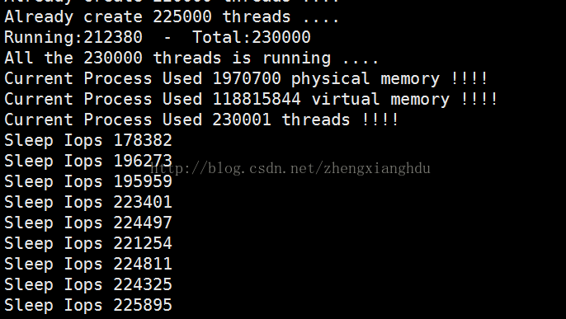
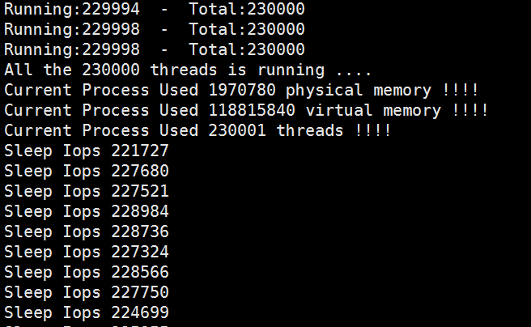
测试结果：多核心的cpu，在此种测试结果下，qps基本成线性增加，（同时在物理核和超线程核心，会有一定影响）

单一进程，不进行核心绑定
不进行核心绑定，由linux默认进行调度，理论上应该是25w * 12 的qps，在我的12核心cpu实验环境下得到如下结果：
运行 ./test 190000 100 -1 -1
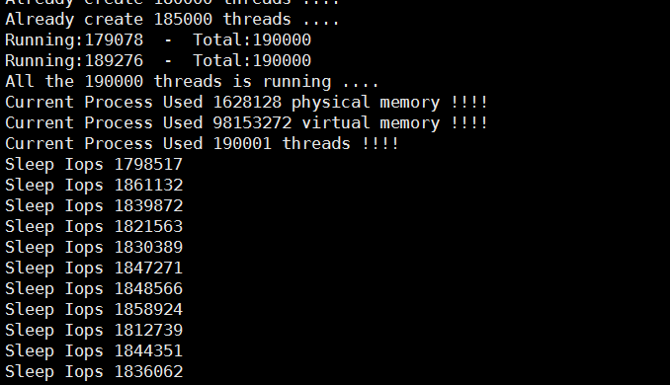

此时的cpu基本跑满
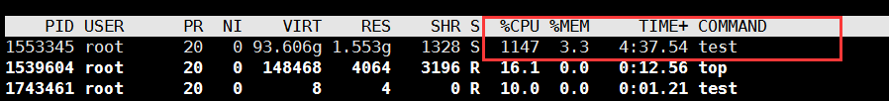

如前述所说，和超线程也有一定的关系，所以并不一定是完全线性的。
测试结果：19w的线程，sleep 100ms，基本可以达到190w的qps，再进一步创建线程比较困难。

测试汇总
任务数 | sleep 100ms | sleep 1000ms
26000 | 25w qps
250000 |  | 24w qps
180000 | 180w qps
相关结论：
1）单个cpu核心的qps，可达25w qps；
2）多核心cpu，qps可扩展，基本符合线性，但超线程需关闭
PS:由于系统内存限制，无法创建40w以上线程测试sleep 10s的情况。

代码
